1盎司梅花形银质纪念币正面
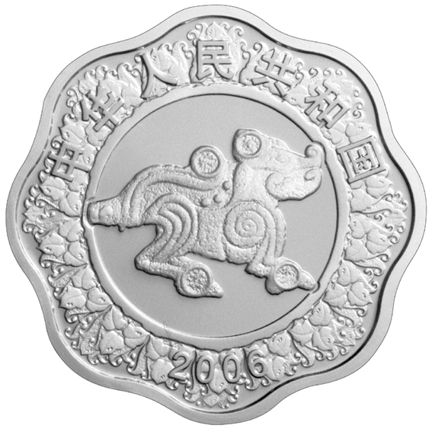
1盎司梅花形银质纪念币背面
